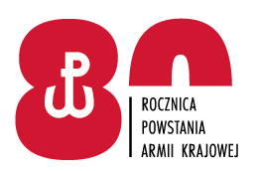

Zgierz, 30 maja 2022r.

wg rozdzielnika

Dotyczy: informacji o unieważnieniu postępowania w zakresie zadań nr 5 i 8 – 57/ZP/22.
Zamawiający, 31 Wojskowy Oddział Gospodarczy z siedzibą w Zgierzu przy
ul. Konstantynowskiej 85 w Zgierzu, w postępowaniu o udzielenie zamówienia publicznego prowadzonym w trybie podstawowym bez negocjacji pn.

DOSTAWA ŚRODKÓW CZYSTOŚCI I SPRZĘTU GOSPODARCZEGO ORAZ ŚRODKÓW DO HIGIENIZACJI OBIEKTÓW BLOKU ŻYWIENIOWEGO
– nr sprawy 57/ZP/22

informuje o unieważnieniu postępowania w zakresie zadań nr 5 i 8.

Zamawiający unieważnia postępowanie o udzielenia zamówienia w zakresie zadań nr 5 i 8 na podstawie art. 255 pkt. 1, tj. nie złożono żadnego wniosku
o dopuszczenie do udziału w postępowaniu albo żadnej oferty.
W przedmiotowych zadaniach nie wpłynęła żadna oferta.

Z upoważnienia
KOMENDANTA 31.WOJSKOWEGO ODDZIAŁU GOSPODARCZEGO
W Zgierzu

ppłk Sławomir JĘDRZEJEWSKI

A.Majewska/SZP/261 442 100
30.05.2022 r.
T2712B5

